ESP8266 WiFi模块用户手册V1.0

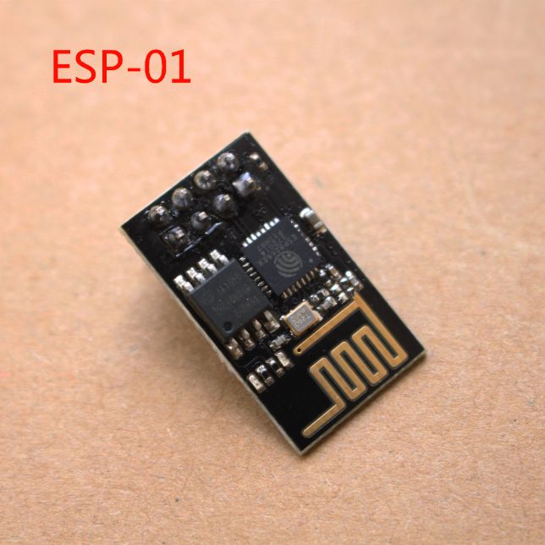

目 录

♦ 术语和缩写 4
1. 产品简介 4
1.1. 概述 4
1.1.1 产品特性 4
1.1.2 模块封装 4
1.1.3 模块基本参数 4
1.2. 硬件介绍 4
1.3. 功耗 4
1.4. 射频指标 4
1.5. 尺寸 4
1.6. WiFi 天线 4
1.7. 推荐炉温曲线 4
2. 功能描述 4
2.1. 主要功能 4
2.2. 工作模式 4
2.3. 应用领域 4
2.4. AiCloud 4
3. 全功能测试版介绍 4
3.1. 测试步骤 4
3.2. 基础AT指令 4
3.2.1 测试AT 4
3.3. WiFi功能AT指令 4
3.3.1 选择WiFi应用模式：AT+CWMODE 4
3.3.2 列出当前可用接入点:AT+CWLAP 4
3.3.3 加入接入点:AT+CWJAP 4
3.3.4 退出接入点:AT+CWQAP 4
3.3.5 设置AP模式下的参数:AT+CWSAP 4
3.4. TCPIP AT指令 4
3.4.1 建立TCP/UDP连接：AT+CIPSTART 4
3.4.2 获得TCP/UDP连接状态：AT+CIPSTATUS 4
3.4.3 启动多连接：AT+CIPMUX 4
3.4.4 发送数据：AT+CIPSEND 4
3.4.5 关闭TCP/UDP连接：AT+CIPCLOSE 4
3.4.6 获取本地IP地址：AT+CIFSR 4
3.4.7 选择TCPIP应用模式：AT+CIPMODE 4
3.4.8 设置服务器主动断开的超时时间：AT+CIPSTO 4
3.4.9 设置波特率：AT+CIOBAUD 4
4. 产品试用 4

表格目录

表格 1 术语和缩写 4
表格 2 模块技术规格 7
表格 3 Pin脚定义 10
表格 4 功耗数据 11
表格 5 射频指标 12

图 目录

图 2 模块管脚排列图 8
图 3 天线图 13
图 4 WiFi射频参考电路图 14
图 5 推荐回流曲线图 14
图 6 全功能测试板板正面视图 16

术语和缩写
缩写 | 描述
WiFi | Wireless Fidelity
UART | Universal Asynchronous Receiver & Transmitter
DTIM | Delivery Traffic Indication Message
SOC | System On a Chip
P2P | Point to Point
TCP | Transmission Control Protocol
IP | Internet Protocol
STBC | Space-Time Block Coding
MIMO | Multiple Input Multiple Output
MPDU | MAC Protocol Data Unit
MSDU | MAC Server Data Unit
IEEE | Institute Of Electrical And Electronics Engineers
bps | Bits Per Second
CCK | Corporate Control Key
DQPSK | Differential Quadrature Phase Shift Keying
DBPSK | Differential Binary Phase Shift Keying
QAM | Quadrature Amplitude Modulation
OFDM | Orthogonal Frequency Division Multiplexing
WPA | Wi-Fi Protected Access
WPS | Wi-Fi Protected Setup
TKIP | Temporal Key Integrity Protocol
WAPI | Wlan Authentication And Privacy Infrastructure
WEP | Wired Equivalent Privacy
CRC | Cyclic Redundancy Check

表格 1 术语和缩写

产品简介

概述
ESP8266是一款超低功耗的UART-WiFi 透传模块，拥有业内极富竞争力的封装尺寸和超低能耗技术，专为移动设备和物联网应用设计，可将用户的物理设备连接到Wi-Fi 无线网络上，进行互联网或局域网通信，实现联网功能。
ESP8266封装方式多样，天线可支持板载PCB天线，IPEX接口和邮票孔接口三种形式；
ESP8266可广泛应用于智能电网、智能交通、智能家具、手持设备、工业控制等领域。
更多资料，请访问安信可开源社区 www.ai-thinker.com

产品特性
- 支持无线802.11 b/g/n 标准
- 支持STA/AP/STA+AP 三种工作模式
- 内置TCP/IP协议栈，支持多路TCP Client连接
- 支持丰富的Socket AT指令
- 支持UART/GPIO数据通信接口
- 支持Smart Link 智能联网功能
- 支持远程固件升级（OTA）
- 内置32位MCU，可兼作应用处理器
- 超低能耗，适合电池供电应用
- 3.3V 单电源供电

模块封装
ESP8266支持五种封装形式，极大的丰富了客户的可选择性，方便应用于各种物联网硬件终端场合。

- 2.54标准直插工艺
- 贴片封装
- 底贴工艺
- 半孔贴片工艺
- 超小体积封装，只有10*10毫米

模块基本参数
模块 | 型号 | ESP8266-01
 | 主芯片 | ESP8266
无线参数 | 无线标准 | IEEE 802.11b/g/n
 | 频率范围 | 2.412GHz-2.484GHz
 | 发射功率 | 802.11b: +16 +/-2dBm (@11Mbps)
 |  | 802.11g: +14 +/-2dBm (@54Mbps)
 |  | 802.11n: +13 +/-2dBm (@HT20, MCS7)
 | 接收灵敏度 | 802.11b: -93 dBm (@11Mbps ,CCK)
 |  | 802.11g: -85dBm (@54Mbps, OFDM)
 |  | 802.11n: -82dBm (@HT20, MCS7)
 | 天线形式 | 外置：邮票孔接口
 |  | 外置：I-PEX 连接器、SMA 连接器
 |  | 内置：板载PCB 天线
硬件参数 | 硬件接口 | UART，IIC，PWM，GPIO，ADC
 | 工作电压 | 3.3V
 | GPIO驱动能力 | Max：15ma
 | 工作电流 | 持续发送下=>  平均值：~70mA,峰值: 200mA  正常模式下=>  平均: ~12mA,峰值: 200mA  待机：<200uA，
 | 工作温度 | -40℃~125℃
 | 存储环境 | 温度：<40℃，相对湿度：<90%R.H.
 | 尺寸 | 板载PCB天线：14.3mm*24.8mm*1mm；
串口透传 | 传输速率 | 110-921600bps
 | TCP Client | 5个
软件参数 | 无线网络类型 | STA/AP/STA+AP
 | 安全机制 | WEP/WPA-PSK/WPA2-PSK
 | 加密类型 | WEP64/WEP128/TKIP/AES
 | 固件升级 | 本地串口，OTA远程升级
 | 网络协议 | IPv4, TCP/UDP/FTP/HTTP
 | 用户配置 | AT+指令集, Web 页面 Android/iOS 终端, Smart Link 智能配置APP
表格 2 模块技术规格

硬件介绍
ESP8266硬件接口丰富，可支持UART，IIC，PWM，GPIO，ADC等，适用于各种物联网应用场合。

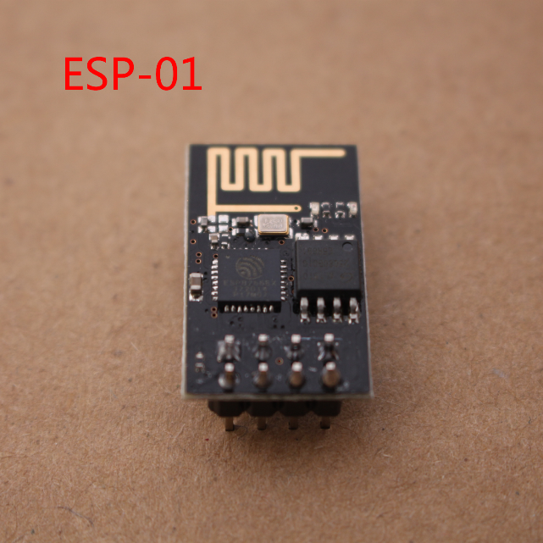

图 2 模块管脚排列图

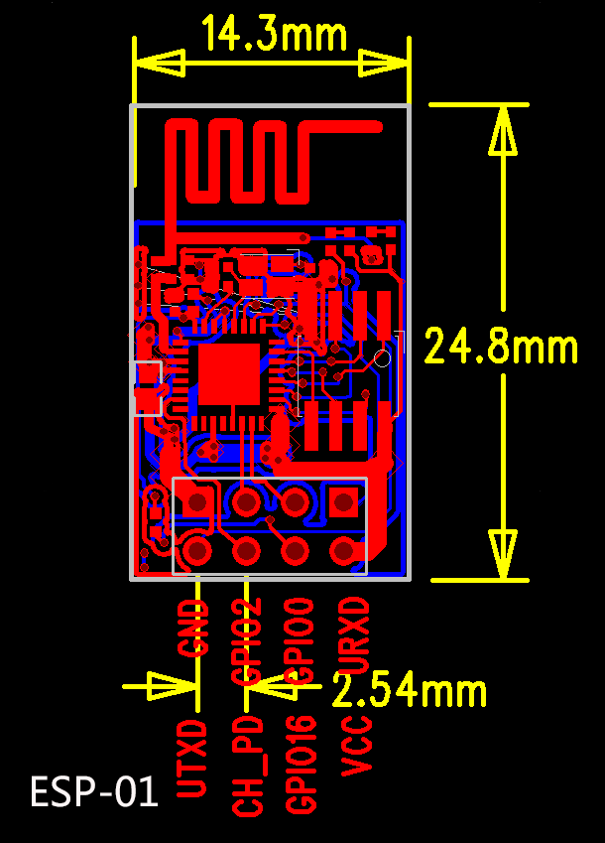

PIN | Function | Description
8 | URXD | - UART_RXD，接收；  - General Purpose Input/Output：GPIO3；
1 | UTXD | - UART_TXD，发送；  2）General Purpose Input/Output：GPIO1；  3）开机时禁止下拉；
5 | RESET（GPIO 16） | 外部Reset信号，低电平复位，高电平工作（默认高）；
2 | GND | GND
7 | VCC | 3.3V，模块供电；
6 | GPIO0 | - 默认WiFi Status：WiFi工作状态指示灯控制信号；  - 工作模式选择：  上拉：Flash Boot，工作模式；  下拉：UART Download，下载模式；
3 | CH_PD | - 高电平工作；  - 低电平模块供电关掉；
4 | GPIO2 | - 开机上电时必须为高电平，禁止硬件下拉；  - 内部默认已拉高
表格 3 Pin脚定义

功耗
下列功耗数据是基于3.3V的电源、25°的环境温度下测得。
[1] 所有测量均在天线接口处完成。
[2] 所有发射数据是基于 90% 的占空比，在持续发射的模式下测得的。

模式 | 最小值 | 通常 | 最大值 | 单位
传送802.11b，CCK 1Mbps，Pout=+19.5dBm |  | 215 |  | mA
传送802.11b，CCK 11Mbps，Pout=+18.5dBm |  | 197 |  | mA
传送802.11g，OFDM54 Mbps，Pout=+16dBm |  | 145 |  | mA
传送802.11n，MCS7，Pout=+14dBm |  | 135 |  | mA
接收802.11b，包长1024字节，-80dBm |  | 100 |  | mA
接收802.11g，包长1024字节，-70dBm |  | 100 |  | mA
接收802.11n，包长1024字节，-65dBm |  | 102 |  | mA
系统待机模式 |  | 70 |  | mA
关机 |  | 0.5 |  | μA

表格 4 功耗数据

射频指标
以下数据是在室内温度下，电压为3.3V时测得。

描述 | 最小值 | 通常 | 最大值 | 单位
输入频率 | 2412 |  | 2484 | MHz
输入电阻 |  | 50 |  | Ω
输入反射 |  |  | -10 | dB
72.2Mbps下，PA的输出功率 | 14 | 15 | 16 | dBm
802.11b模式下，PA的输出功率 | 17.5 | 18.5 | 19.5 | dBm
灵敏度
CCK 1Mbps |  | -98 |  | dBm
CCK 11Mbps |  | -91 |  | dBm
6Mbps(1/2BPSK) |  | -93 |  | dBm
54Mbps(3/4 64-QAM) |  | -75 |  | dBm
HT20，MCS7（65Mbps，72.2Mbps） |  | -71 |  | dBm
邻频抑制
OFDM，6Mbps |  | 37 |  | dB
OFDM，54Mbps |  | 21 |  | dB
HT20，MCS0 |  | 37 |  | dB
HT20，MCS7 |  | 20 |  | dB

表格 5 射频指标

注：
1）72.2Mbps是在802.11n模式下，MCS=7，GI=200uS时测得；
2）802.11b模式下最高可达+19.5dBm的输出功率；

尺寸
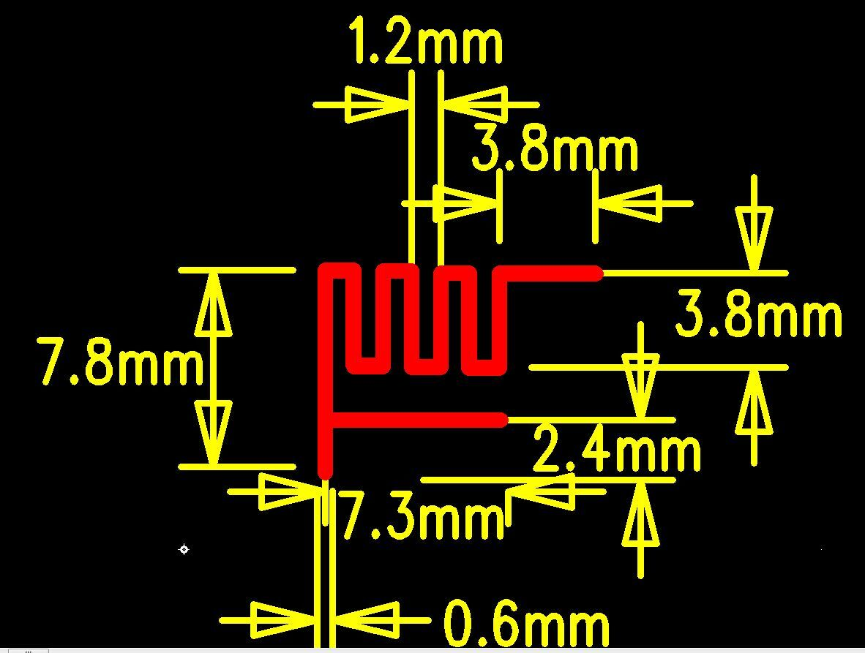
图 3 天线图

- ESP8266模块PCB封装可以提供，请联系客服索取；

WiFi 天线
ESP8266支持三种天线接口形式：板载PCB天线、IPEX接口和邮票孔接口，板载PCB天线和IPEX接口天线客户可直接使用，无需添加任何匹配电路。如果客户需要在大板上设计天线部分，可使用ESP8266邮票孔天线接口，这种设计时大板需要预留匹配电路，如下：
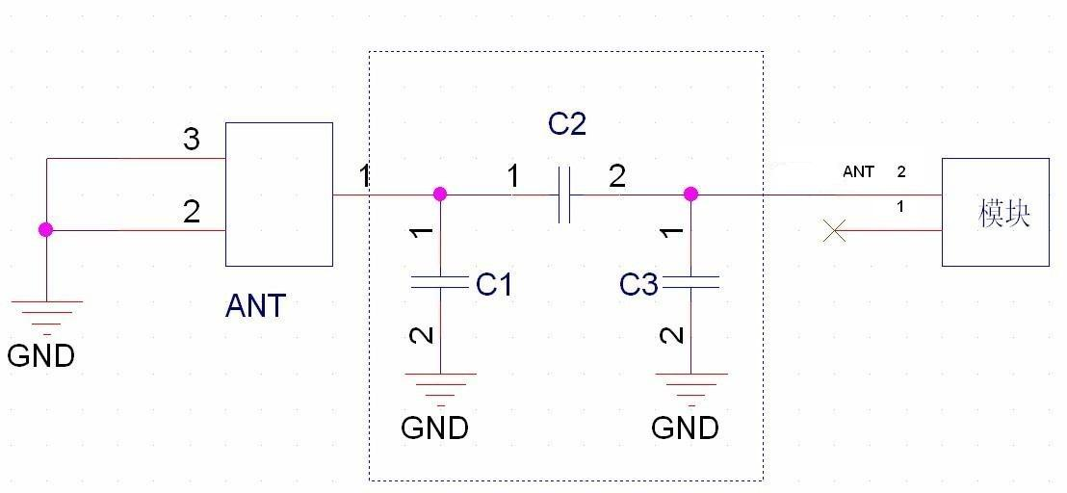
图 4 WiFi射频参考电路图
注:
1、以上虚线框的部分需要进行天线匹配，以实际天线匹配的电子元器件参数为准；
2、以上为RF走线要做50欧姆阻抗，禁止90度直角走线，长度不能超过15mm；

推荐炉温曲线
Refer to IPC/JEDEC standard；Peak Temperature : <250°C；Number of Times: ≤2 times；
图 5 推荐回流曲线图

功能描述

主要功能
ESP8266可以实现的主要功能包括：串口透传，PWM 调控，GPIO控制。
串口透传：数据传输，传输的可靠性好，最大的传输速率为：460800bps。
PWM 调控：灯光调节，三色LED 调节，电机调速等。
GPIO控制：控制开关，继电器等。

工作模式
ESP8266模块支持STA/AP/STA+AP 三种工作模式。
- STA 模式：ESP8266模块通过路由器连接互联网，手机或电脑通过互联网实现对设备的远程控制。
- AP 模式：ESP8266模块作为热点，实现手机或电脑直接与模块通信，实现局域网无线控制。
- STA+AP 模式：两种模式的共存模式，即可以通过互联网控制可实现无缝切换，方便操作。

应用领域
- 串口CH340 转Wi-Fi；
- 工业透传DTU；
- Wi-Fi 远程监控/控制；
- 玩具领域；
- 色LED 控制；
- 消防、安防智能一体化管理；
- 智能卡终端，无线POS 机，Wi-Fi 摄像头，手持设备等。

AiCloud
AiCloud为安信可科技（Ai-Thinker）推出的互联网云平台服务。用户可以在平台上对设备进行监控和管理，实现大数据管理和分析，使设备真正实现智能化。
AiCloud可将打包全套的服务器解决方案，为客户省去成本，加快开发进度。
AiCloud可接受客户的定制化需求，Web 页面配置，Android/iOS 平台App均可支持。

全功能测试版介绍
Ai-Thinker可提供专门的UART_WiFi全功能测试板供客户研发测试ESP8266使用，通过该开发板，传统的串口设备或MCU设备可以方便的接入WiFi网络，通过网络实现对设备的管理与控制。
该开发板可提供UART串口数据传输解决方案、RGB灯光调节、智能插座等硬件演示方案；
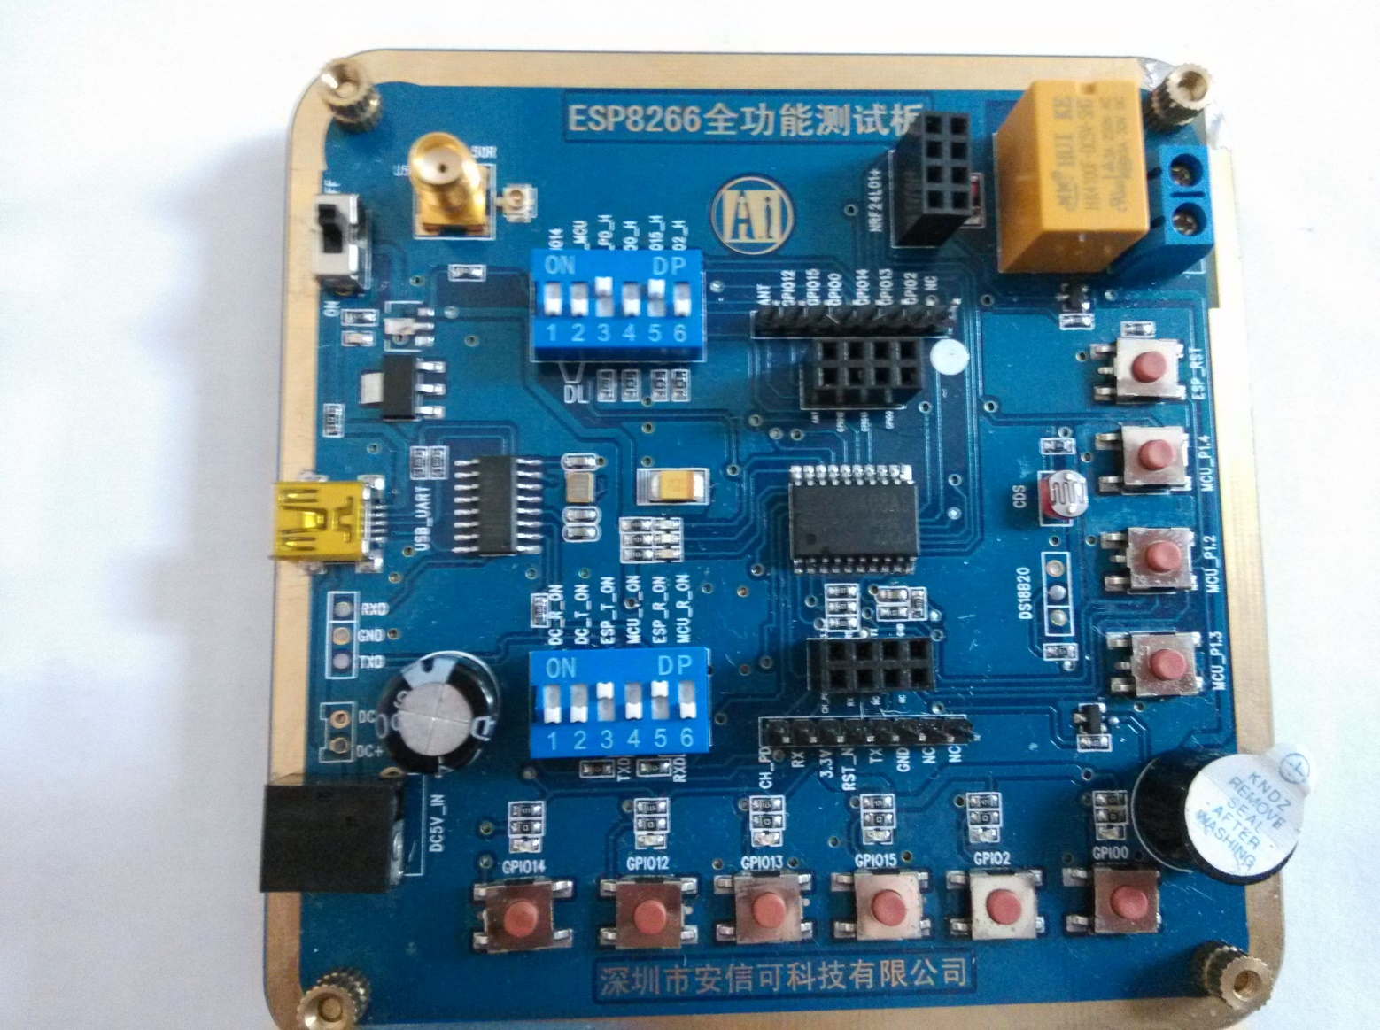

图 6 全功能测试板板正面视图
Notice：
由于本全功能测试板利用模块的外围管脚兼容设计了不同的应用，故需要通过拨码开关选择和区分；
- 011010,110000 默认模式，可直接用手机app控制；
- 011010,001010 串口调试模式；
- 011110,001010 串口下载模式；
- 011010,000101 单片机下载模式；

测试步骤
服务器和客户端要搭载在同一个网络上（要么同时搭载在路由器上要么同时搭载在模块上，）
1.搭载在路由器上（手机/PC直接连接到路由器，模块通过AT+CWJAP="SSID","PWD"链接到路由器）
2.搭载在模块上（手机/PC连接到模块wifi上即Esp8266，模块不用设置）
首先要设置服务器（手机、PC、模块都可以模拟服务器）
1.模块作为服务器，AT指令设置模块进入server模式，tcp调试助手连接模块。
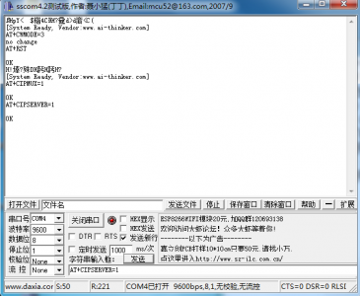 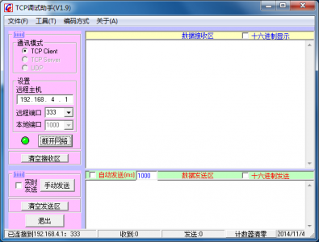
2.PC作为服务器，设置pc端为tcp server模式，模块作为客户端向pc申请端口（AT+CIPSTART="pc端IP",端口）
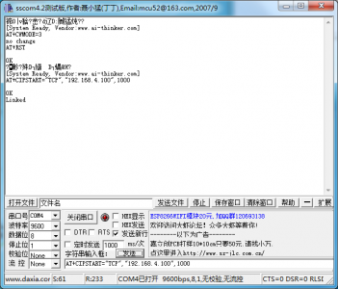 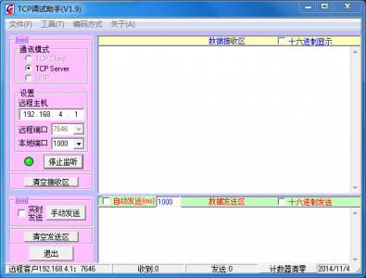
3.手机作为服务器和pc作为服务器原理相同（手机默认server模式，等待模块连接）
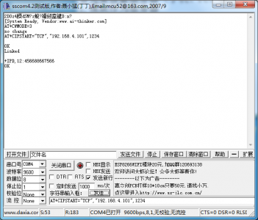 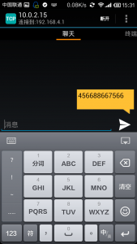
4.透传模式测试
上电之后，执行AT指令
（
AT+CWMODE=3
AT+RST
AT+CIPMODE=1 "设置透传模式"
...... "正常tcp连接测试"
注意透传只能在单连接模式下进行，所以在建立连接之前一定要用（AT+CIPMUX=0 设置单连接）
如何退出透传模式
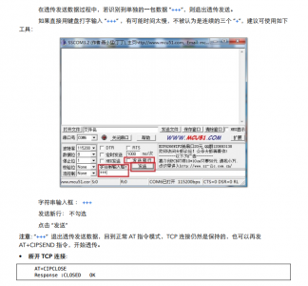
5.UDP模式
注：以下IP和端口等只是演示用，具体以每个PC和模块为准

1）首先检查模块IP地址
AT+CIFSR
2）设置模块进入UDP服务模式并监听广播域
AT+CIPMUX=1
AT+CIPSTART=0,"UDP","255.255.255.255",1000,50000,1
3）在局域网内向模块的UDP服务发送数据
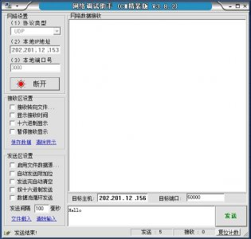
4）模块收到数据
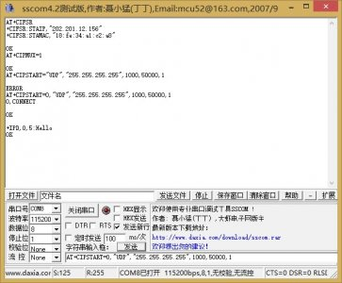
5）模块发送数据
AT+CIPSEND=0,5
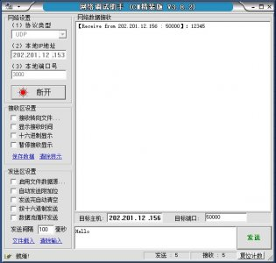
6）计算机接收到数据
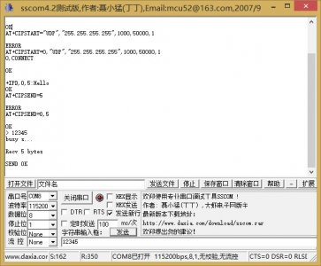
单独版本的AT指令集看这里:ESP8266基本测试教程！！！（新增透传模式的测试）

基础AT指令

3.2.1 测试AT
语法规则：
命令类型 | 语法 | 返回和说明
执行命令 | AT | OK

WiFi功能AT指令

3.3.1 选择WiFi应用模式：AT+CWMODE
语法规则：
命令类型 | 语法 | 返回和说明
设置命令 | AT+CWMODE = <mode> | OK
 |  | 此指令需重启后生效(AT+RST)
查询命令 | AT+CWMODE? | +CWMODE:<mode>  OK
 |  | 当前处于哪种模式？
测试命令 | AT+CWMODE? | +CWMODE:(<mode>取值列表)  OK
 |  | 当前可支持哪些模式？

参数定义：
参数 | 定义 | 取值 | 对取值的说明
<mode> | WiFi应用模式 | 1 | Station模式
 |  | 2 | AP模式
 |  | 3 | AP+Station模式

列出当前可用接入点:AT+CWLAP
语法规则：
命令类型 | 语法 | 返回和说明
执行命令 | AT+CWLAP | +CWLAP: <ecn>,<ssid>,<rssi>[,<mode>]  OK
 |  | 此指令返回AP列表

参数定义：
参数 | 定义 | 取值 | 对取值的说明
<ecn> | 加密方式 | 0 | OPEN
 |  | 1 | WEP
 |  | 2 | WPA_PSK
 |  | 3 | WPA2_PSK
 |  | 4 | WPA_WPA2_PSK
<ssid> | 接入点名称 |  | 字符串参数
<rssi> | 信号强度
<mode> | 连接模式 | 0 | 手动连接
 |  | 1 | 自动连接

3.3.3 加入接入点:AT+CWJAP
语法规则：
命令类型 | 语法 | 返回和说明
设置命令 | AT+CWJAP=<ssid>,<pwd> | OK 或 ERROR
 |  | 加入该AP成功则返回OK，失败则返回ERROR
查询命令 | AT+CWJAP? | +CWJAP:<ssid>  OK
 |  | 返回当前选择的AP

参数定义：
参数 | 定义 | 取值 | 对取值的说明
<ssid> | 接入点名称 |  | 字符串型
<pwd> | 密码 |  | 字符串型，最长64字节，ASCII编码

3.3.4 退出接入点:AT+CWQAP
语法规则：
命令类型 | 语法 | 返回和说明
执行命令 | AT+CWQAP | OK
 |  | 表示成功退出该AP
测试命令 | AT+CWQAP=? | OK
 |  | 查询该命令是否支持

设置AP模式下的参数:AT+CWSAP
语法规则：
命令类型 | 语法 | 返回和说明
设置命令 | AT+CWSAP=<ssid>,<pwd>,<chl>, <ecn> | OK
 |  | 设置参数成功
查询命令 | AT+CWSAP? | OK
 |  | 查询当前AP参数

参数定义：
参数 | 定义 | 取值 | 对取值的说明
<ecn> | 加密方式 | 0 | OPEN
 |  | 1 | WEP
 |  | 2 | WPA_PSK
 |  | 3 | WPA2_PSK
 |  | 4 | WPA_WPA2_PSK
<ssid> | 接入点名称 |  | 字符串参数
<pwd> | 密码 |  | 字符串型，最长64字节，ASCII编码
<chl> | 通道号

TCPIP AT指令

建立TCP/UDP连接：AT+CIPSTART
语法规则：
命令类型 | 语法 | 返回和说明
设置命令 | 单 路 连 接 (+CIPMUX=0)时：  AT+CIPSTART=<type>,<addr>,<port>  多路连接(+CIPMUX=1)时：  AT+CIPSTART=<id>,<type>,<addr>,<port> | 如果格式正确，返回：  OK  否则返回：  +CME ERROR: invalid input value  连接成功，返回：  CONNECT OK (CPIMUX=0)  <id>, CONNECT OK (CIPMUX=1)  如果连接已经存在，返回：  ALREADY CONNECT  连接失败返回：  CONNECT FAIL (CIPMUX=0)  <id>, CONNECT FAIL (CIPMUX=1)

参数定义：
参数 | 定义 | 取值 | 对取值的说明
<id> | Link No. | 0~4 | 表示连接序号  0号连接可client或server连接，其他id只能用于连接远程server
<type> | 连接类型 | “TCP”/”UDP”
<addr> | 远程服务器IP地址 |  | 字符串型
<port> | 远程服务器端口号

获得TCP/UDP连接状态：AT+CIPSTATUS
语法规则：
命令类型 | 语法 | 返回和说明
执行命令 | AT+CIPSTATUS | 如果是单路连接(AT+CIPMUX=0)，返回：  OK  STATE: <sl_state>
如果是多路连接 (AT+CIPMUX=1)，返回：
OK

STATE:<ml_state>
如果配置为服务器：
STATE:IP STATUS
S: <sid>,<port>,<server state>
C:<cid>, <TCP/UDP>, <IP address>, <port>, <client state>
测试命令 | AT+CIPSTATUS=? | 返回：  OK

参数定义：
参数 | 定义 | 取值 | 对取值的说明
<sl_state> | 单连接状态 | IP INITIAL | 初始化
 |  | IP STATUS | 获得本地 IP 状态
 |  | TCP CONNECTING/UDP CONNECTING | TCP 连接中/UDP 端口注册中
 |  | CONNECT OK | 连接建立成功
 |  | TCP CLOSING/UDP CLOSING | 正在关闭 TCP 连接，正在注销 UDP 端口
<ml_state> | 多链接状态 | IP INITIAL | 初始化
 |  | IP STATUS | 获得本地 IP 状态
<sid> | 服务器id | 0~1 | 取值为0和1
<server state> | 服务器状态 | OPENING | 正在打开
 |  | LISTENING | 正在监听
 |  | CLOSING | 正在关闭
<cid> | 客户端id | 0~4 | 取值为0,1,2,3,4
<IP address> | IP 地址 | - | 字符串参数(字符串需要加引号)
<port> | 服务器监听端口号 | - | 整数型
<client state> | 客户端状态 | CONNECTED | 已连接
 |  | CLOSED | 已关闭

启动多连接：AT+CIPMUX
语法规则：
命令类型 | 语法 | 返回和说明
设置命令 | AT+CIPMUX=<mode> | OK  如果已经处于多连接模式，则返回  Link is builded
 |  | 启动多连接成功
查询命令 | AT+CIPMUX? | +CIPMUX:<mode>  OK
 |  | 查询当前是否处在多连接模式

参数定义：
参数 | 定义 | 取值 | 对取值的说明
<mode> | 是否处在多连接模式 | 0 | 单连接模式
 |  | 1 | 多连接模式

发送数据：AT+CIPSEND
语法规则：
命令类型 | 语法 | 返回和说明
设置命令 | 单 路 连 接 (+CIPMUX=0)时：  AT+CIPSEND=<length>  多路连接(+CIPMUX=1)时：  AT+CIPSEND=<id>,<length> | 响应 | 模块收到指令后先换行返回”>”，然后开始接收串口数据，当数据长度满length时发送数据  如果未建立连接或连接被断开，返回ERROR如果数据发送成功，返回SEND OK
 |  | 说明 | 发送指定长度的数据
测试指令 | AT+CIPSEND? | 响应 | 单路连接(AT+CIPMUX=0)返回：  +CIPSEND: <length>  OK
多路连接(AT+CIPMUX=1)返回：
+CIPSEND: <0-7>,<length>

OK
执行命令 | AT+CIPSEND | 说明 | AT+CIPMODE=1并且作为客户端模式下，进入透传模式(需要支持硬件流控，否则大量数据情况下会丢数据)  模块收到指令后先换行返回”>”，然后会发送串口接收到的数据。

参数定义：
参数 | 定义 | 取值 | 对取值的说明
<length> | 数据长度 |  | 单位：字节
<id> | Link No. | 0~4 | 连接序号

关闭TCP/UDP连接：AT+CIPCLOSE
语法规则：
命令类型 | 语法 | 返回和说明
设置命令 | 单路连接时  AT+CIPCLOSE=<id> | 返回：  CLOSE OK
 | 多路连接时  AT+CIPCLOSE=<n>[,<id>] | 返回：  <n>,CLOSE OK
执行命令 | AT+CIPCLOSE | 如果关闭成功，返回：  CLOSE OK  如果关闭失败，返回：  ERROR
测试命令 | AT+CIPCLOSE? | 返回：  OK
注意事项 | - 执行命令只对单链接有效，多链接模式下返回ERROR  - 执行命令AT+CIPCLOSE 只有在TCP/UDP CONNECTING或CONNECT OK状态下才会关闭连接，否则会认为关闭失败返回ERROR  - 单路连接模式下，关闭后的状态为IP CLOSE

参数定义：
参数 | 定义 | 取值 | 对取值的说明
<id> | 关闭模式 | 0 | 慢关（缺省值）
 |  | 1 | 快关
<n> | Link No. | 0~7 | 整数型，表示连接序号

获取本地IP地址：AT+CIFSR
语法规则：
命令类型 | 语法 | 响应和说明
执行命令 | AT+CIFSR | 响应 | + CIFSR:<IP address>  OK  或者  ERROR
测试命令 | AT+CIFSR=? | 响应 | OK

参数定义：
参数 | 定义 | 取值 | 对取值的说明
<IP address> | 本机目前的IP地址(station)

选择TCPIP应用模式：AT+CIPMODE
语法规则：
命令类型 | 语法 | 返回
设置命令 | AT+CIPMODE=<mode> | OK
查询命令 | AT+CIPMODE? | +CIPMODE: <mode>  OK

参数定义：
参数 | 定义 | 取值 | 对取值的说明
<mode> | TCPIP应用模式 | 0 | 非透明传输模式，缺省模式
 |  | 1 | 透明传输模式

设置服务器主动断开的超时时间：AT+CIPSTO
命令类型 | 语法 | 返回和说明
设置命令 | AT+CIPSTO=<server timeout > | OK
查询命令 | AT+CIPSTO? | + CIPSTO:<server timeout>  OK

参数定义：
参数 | 定义 | 取值 | 对取值的说明
<server timeout > | 用来设置服务器主动断开连接的超时时间 | 0~28800(s) | 用本命令设置好超时时间后，服务器到时间就断开连接。

设置波特率：AT+CIOBAUD
语法规则：
命令类型 | 语法 | 返回和说明
设置命令 | AT+CIOBAUD=<rate> | 返回：  OK

默认波特率是9600

参数定义：
参数 | 定义 | 取值 | 对取值的说明
< rate > | 波特率，  单位bps | 0 | 自适应波特率
 |  | 110
 |  | 300
 |  | 1200
 |  | 2400
 |  | 4800
 |  | 9600
 |  | 14400
 |  | 19200
 |  | 28800
 |  | 38400
 |  | 57600
 |  | 115200
 |  | 230400
 |  | 460800
 |  | 921600

以上仅为部分指令，更多指令请参照论坛本帖

产品试用
- 淘宝店铺：深圳市安信可科技
- 技术讨论QQ群：290363082

- 技术讨论论坛：物联世界

